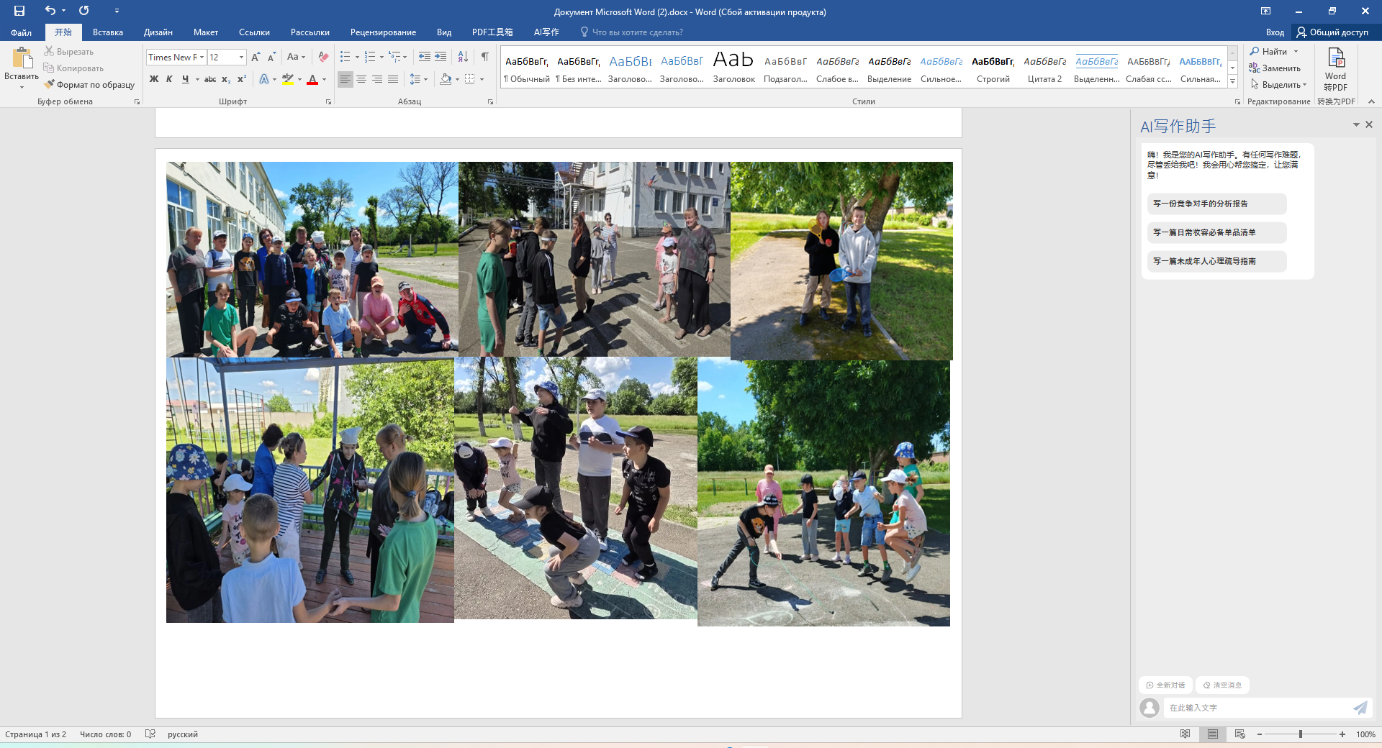
Второй день пришкольного лагеря прошёл на одном дыхании и оставил у ребят массу ярких впечатлений! Погода была просто идеальной: ласковое солнце и свежий воздух создали прекрасное настроение для всех активностей. Утро началось с бодрой зарядки под весёлую музыку, которая зарядила всех энергией. День был посвящён знакомству со старинными играми, в которые когда-то играли бабушки и дедушки. Ребята с азартом прыгали через резиночку, с восторгом играли в «Кошки-мышки», «Рыбак и рыбки», с неподдельным интересом участвовали в игре «Колечко, колечко, выйди на крылечко». Особое внимание уделили безопасности: повторили правила дорожного движения и закрепили знания в подвижной игре «Водители и пешеходы». Игра – кругосветка «Солнечный круг» помогла ребятам подружиться, узнать друг о друге много нового и интересного, а также поднять настроение. После этого дети с удовольствием отгадывали загадки про сказочных героев, рисовали на асфальте весёлые летние картины цветными мелками и водили дружный хоровод «Ручеёк». Кульминацией дня стал турнир по бадминтону, где, как и положено в дружной компании, победила дружба. Этот день подарил детям не только смех и радость, но и новые знания. Ребята узнали много интересных детских игр, которые не требуют гаджетов, а только хорошего настроения и компанию друзей. Счастливые, загорелые и немного уставшие, они уходили домой с улыбками, унося с собой частичку этого солнечного дня. На площадке присутствовало 14 человек, из них: н/л ИПР-2, н/л ВШК-2.

